Консультация – предупреждение об интенсивности метеорологических явлений на Территории Республики Татарстан.
4 марта 2025 г., вторник
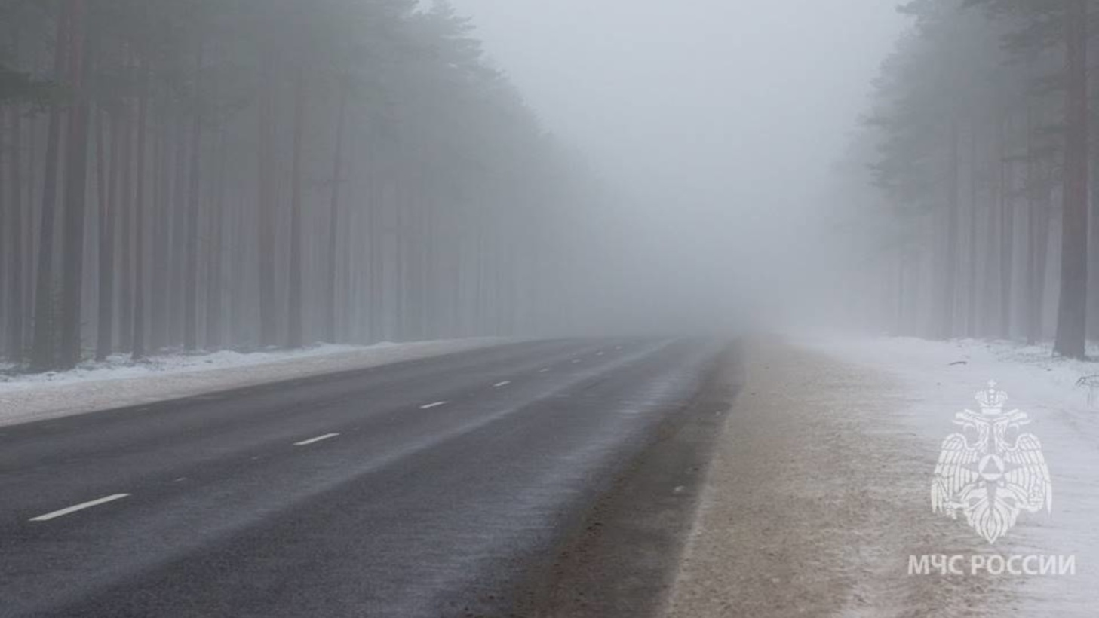
Уважаемые граждане! От ФГБУ «Управление по гидрометеорологии и мониторингу окружающей среды Республики Татарстан» поступила:

Консультация – предупреждение об интенсивности метеорологического явления
с 18 час. 5 марта до 10 час. 6 марта 2025 г.
Вечером 5 марта, ночью и утром 6 марта на территории Республики Татарстан и в городе Казани местами ожидается туман.

ГУ МЧС России по Республике Татарстан рекомендует:
При тумане:

Если Вы, находясь на природе, заметили сгущение тумана, следует принять меры, для того чтобы не потерять ориентацию в лесу или на водоеме. Туман представляет опасность всем участникам дорожного движения. При движении в тумане на автомобиле следует отказаться от лишних перестроений, обгонов, опережений. Большинство дорожно-транспортных происшествий в условиях тумана происходит с движущимся впереди транспортным средством. Важно учитывать, что туман скрадывает расстояние – целесообразно увеличить обычную дистанцию, снизить скорость.
Следует избегать резких торможений: при необходимости остановки скорость нужно снижать плавно. Следует несколько раз нажать на педаль тормоза, тем самым подав сигнал, предупреждающий водителей автомобилей, которые движутся позади Вас. При движении в тумане повышается утомляемость водителей, осторожность не будет излишней.
При движении на автомобиле в условиях плохой видимости следует отказаться от лишних перестроений, обгонов, опережений.
Следует избегать внезапных торможений: при необходимости остановки скорость нужно снижать плавно. Следует несколько раз нажать на педаль тормоза, тем самым подав сигнал, предупреждающий водителей автомобилей, которые движутся позади Вас.
Помните и соблюдайте правила пожарной безопасности:
· не злоупотребляйте спиртными напитками, никогда не курите в постели
· не оставляйте детей без присмотра, научите их элементарным правилам пожарной безопасности;
· никогда не пользуйтесь неисправной электропроводкой, не перегружайте электросеть, соблюдайте осторожность при использовании электрообогревателей;
-не оставляйте включенные электробытовые и газовые приборы без присмотра.
Фото из архива.
В случае любой беды вы всегда можете обратиться на единый номер вызова экстренных служб – «112». Звонки принимаются круглосуточно и бесплатно с городских и мобильных телефонов.

